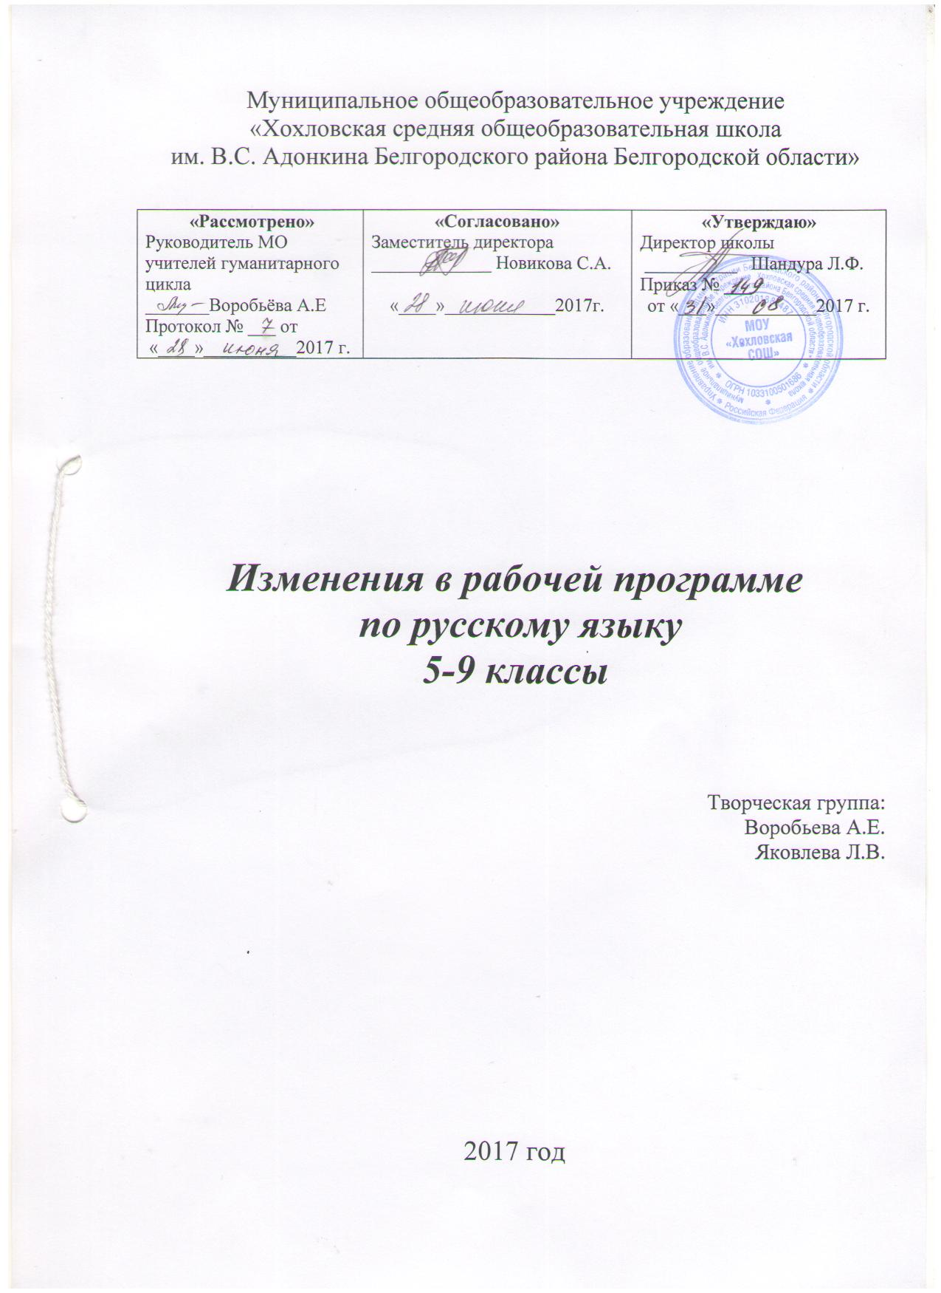

Пояснительная записка
В данную рабочую программу внесены изменения в распределение учебных часов по темам.

ТЕМАТИЧЕСКОЕ ПЛАНИРОВАНИЕ

5 класс

№ | Разделы программы | Количество
 |  | часов
1 | Язык-важнейшее средство общения | 3
2 | Повторение изученного в начальных классах | 22
3 | Синтаксис и пунктуация. Культура речи | 26
4 | Фонетика. Орфоэпия. Графика и орфография. Культура речи | 13
5 | Лексика. Культура речи | 10
6 | Морфемика. Орфография. Культура речи | 21
7 | Морфология. Имя существительное | 16
8 | Имя прилагательное | 11
9 | Глагол | 26
10 | Повторение изученного | 5
 | Итого | 153 ч.

6 класс

№ | Разделы программы | Количество
 |  | часов
1 | Язык. Речь. Общение | 3
2 | Повторение изученного в 5 классе | 6
3 | Текст | 5
4 | Лексика. Культура речи | 9
5 | Фразеология. Культура речи | 8
6 | Словообразование и орфография. Культура речи | 33
7 | Морфология и орфография. Имя существительное | 22
8 | Имя прилагательное | 22
9 | Имя числительное | 16
10 | Местоимение | 27
11 | Глагол | 23
10 | Повторение и систематизация изученного в 5 и 6 классах | 13
 | Итого | 187 ч.

7 класс

№ | Разделы программы | Количество часов
1 | Введение | 1
2 | Повторение изученного в 5-6 классах | 14
3 | Морфология и орфография. Культура речи. Причастие | 29
4 | Деепричастие | 11
5 | Наречие | 28
6 | Категория состояния | 6
7 | Служебные части речи | 1
8 | Предлог | 12
9 | Союз | 15
10 | Частица | 22
11 | Междометие | 4
12 | Повторение и систематизация изученного в 5-7 классах | 10
 | Итого | 153 ч.

8 класс

№ | Разделы программы | Количество часов
1 | Введение | 1
2 | Повторение изученного в 5-7 классах | 5
3 | Синтаксис и пунктуация. Культура речи | 5
4 | Простое предложение | 3
5 | Двусоставные предложения. Главные члены предложения | 8
6 | Второстепенные члены предложения | 6
7 | Односоставные предложения | 11
8 | Простое осложнённое предложение | 1
9 | Однородные члены предложения | 10
10 | Обособленные члены предложения | 16
11 | Обращение | 4
12 | Вводные и вставные конструкции | 6
13 | Чужая речь | 6
14 | Повторение изученного в 8 классе | 6
 | Итого | 88 ч.

- класс

№ | Разделы программы | Количество
 |  | часов
1 | Введение | 1
2 | Повторение пройденного в 5-8 классах | 10
2 | Сложное предложение. | 10
3 | Сложносочиненное предложение | 7
4 | Сложноподчиненное предложение | 7
 | Основные группы сложноподчиненных предложений | 28
5 | Бессоюзное предложение | 10
6 | Сложное предложение с разными видами связи | 10
7 | Систематизация изученного по фонетике, лексике, грамматике, | 9
 | правописанию, культуре речи
 | Итого | 88 ч.

